Mikroplasters påverkan på marina miljöer och människan

En studie om elevers medvetenhet i ämnet.

Abstract

The purpose of this study is to examine high school students’ awareness of microplastics and their perceptions of plastic’s impact on marine environments and human health. A digital survey includes 86 students in grades 2–3 at Mora Gymnasium. The questionnaire contains both closed questions with four answer options and open-ended questions to capture personal reflections. Closed questions are displayed in pie charts to show the proportion of students familiar with different aspects of microplastics, while open responses are summarized to highlight common opinions. The results show that most students have limited knowledge of microplastics, although they are generally aware that plastics harm marine animals and ecosystems. Many students believe society should take stronger action to reduce plastic pollution, but awareness of specific effects, such as microplastics in seafood or hormonal impacts on animals, remains low. Overall, the study shows that education on microplastics’ sources, pathways, and effects improves understanding and encourages sustainable behavior.

Keywords: microplastics, marine environment, human health, student awareness, survey.

Innehållsförteckning
Mikroplasters påverkan på marina miljöer och människan 1
Abstract 1
Inledning 3
Syfte 4
Frågeställningar 4
Urval 4
Avgränsningar 5
Metod 5
Källkritik 7
Tidigare forskning 7
Resultat 12
Diskussion 18
Referenslista 21
Bilagor 22

Inledning

Vid ett tillfälle i mitt hem när vi stod och lagade mat så sa min pappa till mig att jag skulle hacka lite lugnare annars kommer jag hacka upp små plastbitar in till maten som vi skulle äta. Det här väckte en tanke i mitt huvud som började göra att jag tänker på hur mycket plast som kommer in i min kropp. Mina tankar kom vidare att också att handla om havet och nedskräpningen däri. De här tankarna är anledningen till mitt val av gymnasiearbete som kommer att handla om hur plast påverkar den marina miljön och människan.

I mitt arbete vill jag undersöka om elevers medvetenhet i ämnet därför att jag vill se om det finns medvetenhet och i vilken utsträckning de förstår plastens miljöpåverkan. I artikeln ”Studie: Vi får i oss 68 000 partiklar mikroplast – varje dag” (Svt nyheter, 2 augusti 2025) skriver Daniel Ivarsson att ”Genom att mäta luften i sina egna lägenheter och bilar kom de fram till att vuxna människor idag andas in runt 68 000 mikroplastpartiklar om dagen. Det är mer än 100 gånger mer än tidigare beräkningar”. Det här exemplet borde var något som unga människor känner till för att kunna tänka efter på sin plastkonsumtion.

Syfte

Syftet är att undersöka vad forskningen säger om plastens påverkan på marina miljöer och delvis människan, samt undersöka om gymnasieelevers medvetenhet om ämnet.

Frågeställningar

Hur ser elevers medvetenhet ut gällande plastens påverkan på marina miljöer och människan?

Vad har tidigare forskning kommit fram till gällande plastens påverkan på marina miljöer och människan?

Urval

Jag ska göra en enkätstudie för att avgränsa mig till elever på min skola och jag ska avgränsa mig till elever ifrån årskurs 2–3. Deltagarna i den här studien kommer vara ifrån fyra program. Det ska vara fyra högskoleförberedande program.

Avgränsningar

Jag kommer att avgränsa mig till elever på Mora gymnasium i årskurs 2–3. Jag har avgränsat mig till elever på natur-, ekonomi- och estetprogrammen i årskurs 2 och 3. Avgränsningen ska även vara till marina miljöer och delvis människan.

Metod

För att undersöka gymnasieelevers kunskap och åsikter kring mikroplaster samt deras uppfattningar om plastens påverkan på marina miljöer och människor använde jag en enkätstudie. Enkäten utformades med utgångspunkt i tidigare forskning om mikroplaster, vilket säkerställde att frågorna var relevanta och vetenskapligt grundade.
Enkäten bestod av båda slutna och öppna frågor:
De slutna frågorna hade fyra svarsalternativ, vilket gjorde det enkelt för eleverna att välja svar och för mig att analysera resultaten statistiskt. Exempel på frågor
- ”Hur mycket känner du till om mikroplaster? ”
- ”Hur stort problem tycker du att mikroplaster är för miljön och haven?”
- ”I vilken grad tycker du att samhället borde göra mer för att minska plast som hamnar i naturen och i haven?”
De öppna frågorna gav deltagarna möjlighet att uttrycka mer personliga och nyanserade åsikter, exempelvis om vilka problem de tycker mikroplaster orsakar och hur samhället borde agera.
De här frågorna täckte särskilt mikroplasters ursprung till exempel från tandkräm, kläder och mediciner. Men även hur människor kan få i sig mikroplaster via mat från havet, uppfattningar om mikroplastens påverkan på djur, miljö och människor, samt deltagarnas åsikter om åtgärder för att minska spridningen.
Enkäten skickades digitalt till ett större antal gymnasieelever, 86 elever och besvarades anonymt för att öka ärligheten i svaren. Svaren från de slutna frågorna sammanställdes i cirkeldiagram för att visuellt visa hur stor andel av deltagarna som kände till de olika aspekter av mikroplaster. De öppna svaren analyserades och sammanfattades för att komma fram till vad majoriteten ansåg.
Det var även tänkt att inkludera elever från yrkesprogram, men detta var svårt då det inte gick att hitta ett lämpligt tillfälle för dem att besvara enkäten.

Fördelar enkäter
- Möjliggör insamling av kvantitativa data från många elever på ett strukturerat sätt.
- De öppna frågorna hjälper till att förstå deltagarnas egna reflektioner och idéer.
- Digital spridning och anonymitet ökar deltagarnas ärlighet och minskar risken för felaktigt svar.
- En större deltagargrupp gör att resultaten blir mer representativa och mindre påverkade av enskilda individers åsikter.

Nackdelar enkäter
- Vissa svar kan bli ytligare, eftersom det inte går att ställa följdfrågor.
- Metoden ger mindre djup på individnivå, vilket kan begränsa förståelsen för komplexa resonemang.

Den här metoden gav både en bred översikt över elevernas kunskap och uppfattningar, samt en djupare förståelse för deras reflektioner kring mikroplaster och deras påverkan på havsmiljö och människor.

Källkritik
I det här arbetet har jag granskat källorna utifrån viktiga källkritiska kriterier, som tendens, äkthet, närhet, beroende och rimlighet. De flesta källorna är vetenskapliga studier från universitet, till exempel Touma (2021) och Bertilsson (2018). Eftersom de är godkända kandidat- och examensarbeten har de granskats noggrant inom universitet och bygger på tidigare forskning, vilket gör dem trovärdiga. Vissa av dessa arbeten är andrahandskällor, eftersom de baserar sig på andra studier. Det betyder att informationen kan ha tolkats eller förenklats, men genom att jämföra flera källor som visar liknande resultat blir informationen ändå pålitlig. När det gäller tendens verkar de flesta vetenskapliga källor neutrala. Källor som Naturvårdsverket och nyhetsartiklar från SVT har som mål att informera, vilket kan ge en viss vinkling, men deras uppgifter stämmer ändå överens med andra källor. Källorna är också pålitliga eftersom de kommer från universitet, myndigheter och andra seriösa organisationer. Informationen känns rimlig, eftersom den stämmer överens med vad flera andra källor säger om mikroplaster. I stora drag har arbetet använt källor som är vetenskapligt granskade och jämförbara med varandra. Även om några är andrahandskällor visar detta på ett kritiskt och noggrant arbete, vilket gör att arbetet blir trovärdigt.

Tidigare forskning

Syftet var att undersöka vad forskningen säger om plastens påverkan på marina miljöer och delvis människan, samt undersöka om gymnasieelevers medvetenhet om ämnet.

Enligt Naturvårdsverket (2025) är mikroplaster “... fasta partiklar av plast och gummi av form ... som är mellan 1nm och 5nm i sin största dimension och som är olösliga i vatten.” Primära och sekundär är de två grupper som mikroplaster sorterar inom. Exempel på den primära gruppen är tillsatsen skrubbmaterial som används i kosmetika. Den andra gruppen sekundära kan exempelvis visa sig vid vägslitage. Vidare skriver Naturvårdsverket (2025) om mikroplasten i haven och om att det finns 150 miljoner ton som flyter runt i haven, och “Varje år ökar mängden plast med mellan 5 och 130 miljoner ton”. Nedbrytning av plastskräpets plastartiklar och fiskeredskap som kan sönderdelas när de bryts ner till mikroplaster “... beroende på typ av plast, temperatur för solljus orsaker just denna långa nedbrytning

I uppsatsen Mikroplasters miljöpåverkan i Sverige, En granskning över de marina ekosystemen och hur olika arter påverkas av mikroplaster (2021) skriver Lisa Touma om primära och sekundära mikroplaster. Touma (2021) skriver om att de primära mikroplasterna finns i exempelvis tandkräm, kläder och mediciner och förs vidare vattenreningsverk och avloppsystem. Fortsättningsvis lyfter hon även om sekundera mikroplaster via “... via UV-strålning, mekaniska-, kemiska- eller biologiska processer som har blivit delvis nedbrutna”.

Touma (2021) skriver att mikroplaster har många olika påverkningar på både djur och naturen som kan vara kopplade till marina ekosystem. Mikroplaster kan bland annat hamna i djurs magsäckar och sedan tränga sig in fettvävnader där de ackumuleras, det här kan lede till skador i tarmkanalen och till ett minskat näringsupptag. Touma (2021) skriver också att människor drabbas av mikroplaster på olika sätt. Människor drabbas bland annat genom att mikroplaster tas upp via mat, vatten och inandning. Touma (2021) beskriver att människor i genomsnitt får i sig mellan 39 000 och 52 000 mikroplastpartiklar per år, vilket kan leda till olika hälsoproblem. Dessa små partiklar kan innehålla skadliga ämnen som påverkar nervsystemet, orsaka inflammationer, störa immunförsvaret och bidra till hormonella rubbningar.
Touma lyfter även att mikroplaster kan transportera tungmetaller och andra miljögifter i ekosystemen. Detta innebär att plasten inte bara är ett fysiskt problem för djur och människor, utan också ett kemiskt – eftersom farliga ämnen kan följa med plastartiklarna och spridas till nya platser. Samtidigt påpekar hon att forskningen ännu inte är helt enig om hur mycket mikroplaster som verkligen ackumuleras i djur och växter, eller om de förs vidare i näringskedjan.
I uppsatsen Mikroplaster i marina livsmedel, en studie om förekomst, risker och överföring mellan trophy nivåer (2018) skriver Sabina Bertilsson att mikroplaster består av många små partiklar som variera i form, färg, densitet och kemisk sammansättning. Hon betonar även att mikroplaster inte är helt lika och finns i olika storlekar. Bertilsson (2018) lyfter om skaldjurens utsatthet gällande negativa hälsokonsekvenser i marina miljöer, där krabbor har visat sig ha hormonstörande mikroplaster i organen. Detta menar Bertilsson (2018) är orsak till ängslan och rädsla. Vidare berättar Bertilsson (2018) att ”studien av Farrels och Nelson (2013) visar att mikroplaster återfanns i äggstockar hos krabbor så tidigt som efter en timme efter konsumtion av endast en mussla ” (s.14). På grund av trofin nivåerna överförs mikroplaster från blåmusslorna till krabbor enligt Farrels och Nelson (2013) skriver Bertilsson (2018). Försvagad och skadad äggproduktion ”såväl som kläckning av nya larver ” har det visat sig att hoppkräftor drabbats av enligt Bertilssons text. I uppsatsen framkommer det att man tror att detta beror på hormonella störningar då mikroplaster är inblandade.

Enligt Grade Point Average, GPA, (2024) består plast av polymerer, vilket är mycket långa kedjor av upprepade kemiska byggstenar som kallas monomerer. När många monomerer binds samman bildas en polymer, och det är denna kedjestruktur som ger plast sina typiska egenskaper. GPA förklarar att plast ofta är lätt, hållbar och samtidigt svår att bryta ned i naturen, just eftersom de långa polymerkedjorna gör materialet motståndskraftigt mot nedbrytning. Därför kan plast finnas kvar i miljön under mycket lång tid, ibland i hundratals år.

Enligt Britannica (u.å) är trofinnivå ett steg i en näringskedja, där man grupperar organismer efter vad de äter. Den första nivån är producenter, som växter och alger, som gör sin egen energi genom fotosyntes. Den andra nivån är växtätare, alltså djur som äter producenterna. På högre nivåer finns rovdjur, som äter andra djur.

Bertilsson (2018) referera till Farrell och Nelson (2013) om hur organismer som andas med gälar som fiskar, krabbor och musslor kan få i sig plastartiklar direkt från vattnet, det vill säga fisk och skaldjur påverkas negativt av mikroplaster. När blåmusslor äts av krabbor kan mikroplaster föras vidare uppåt i näringskedjan och plast partiklar hittades i krabbornas organ redan efter en timme. Vidare refererar Bertilsson (2018) till Rochman et al., (2014) gällande att vissa av de här partiklarna stannade kvar i kroppen i upp till 14 dagar. Det återbärettas även att Rochman (2015) har kommit fram till det är väldigt allvarligt eftersom mikroplaster ofta innehåller kemikalier som kan störa hormonerna hos djur, som kallas endokrina störningar. I ett försök med medakafiskar visade det sig att redan låga halter mikroplast i vattnet kunde ge tidiga hormonstörningar (Rochman et al., 2014). Bertilson (2018) refererar till Cole (2015) som menar att sådana störningar kan påverka fortplantning, utveckling och beteende hos fiskar. Bertilson (2018) skriver samtidigt att det enligt Cole et al., 2015; Seltenrich, 2015 betonas att även plankton och andra filtrerande djur påverkas, eftersom mikroplaster lätt misstas för föda. Detta kan leda till sämre näringsintag, vilket i sin tur påverkar djur högre i näringskedjan som är beroende av dem som mat (Bhattacharya et al., 2010). Forskningen om fisk och skaldjur kan både skadas direkt av plasten i deras kroppar och indirekt genom störningar i ekosystemet (Nerland et al.,2014).
Bertilsson (2018) refererar till forskaren Devriese et al. (2015) som i sina studier berättar om hur vi människor kan bli drabbade av mikroplaster som finns i skalet på räkor. Devrisese et al. (2015) lyfter om räkarten C.crangon där ”… förekomsten av mikroplaster konstaterades att så många som 104 av de 165 undersökta individerna innehöll mikroplaster” (s.15). Räkor som inte har rensats på ett bra sätt med kvarlämnade tarmdelar medför att människor kan få i sig mikroplaster. Med dålig hantering av räkor så ökar risken av mikroplatser i delen som konsumeras. Bertilsson (2018) referera fortsättningsvis till Dvriese et al. (2015) som berättar att farorna av felaktig hantering av räkor har visat att ”… en genomsnittlig konsumtionen på 500 g räkor per person innebära en konsumtion på upp till 175 mikroplatspartiklar per år enligt en uträkning…” (s.15)

Enligt examensarbete Hur plast påverkar valar av Rebecka Clern (2019) kan man läsa hur valar drabbas av plast i vattnet. Clern (2019) lyfter om att plast såsom exempelvis plastpåsar och fiskeredskaps som till exempel fiskenät är det största hotet, men att även cigarettfimpar är ett hot. Enligt Clern (2019) kan fiskenätet medföra att valar trasslar in sig i fiskenäten men också att de kan under exempelvis flera år dra runt på fiskeutrustning. Linor och när kan orsaka skärsår och göra det svårt för valen att röra sig som den ska. I vissa fall fastnar utrustningen så olyckligt att valen får svårigheter med att äta, vilket i värsta fall kan leda till den försvagas på grund av brist på föda. Eftersom tandvalar jagar större byten till skillnad från bardvalar som äter oftast små byten så kan byten till tandvalar föra med sig mer plast. Därför riskerar tandvalar att få i sig betydligt mycket mer indirekt plast genom sina födan. I uppsatsen så framkommer det tandvalen många gånger äter räkor, fisk, bläckfisk, havsfåglar och andra marina däggdjur, vilket Clern (2019) referera till att Norris och Mohol (1983) hävdar. Clern referera till Ellen MacArthur Foundation (2016) som säger att ” Om plast försätter hamna i haven i samma takt som nu uppskattar forskarna att det kommer finnas cirka 12 miljarder ton plastskräp i haven år 2050” (s.3). Enligt Clern så innebär det ”… att det kommer finnas mer plast i haven än vad det kommer finnas fisk, även om fiskbeståndet är oförändrat (s.3).
Enligt SMHI (2012) utför växtplankton, mikroskopiska encelliga alger, fotosyntes och utgör därmed basen i det marina ekosystemet. För att växa och producera organiskt material samt syre behöver de solljus, koldioxid, vatten och tillgång till närsalter som kväve, fosfor och kisel. Dessa närsalter finns främst i löst, oorganisk form och tas upp av algerna för att bygga upp celler och driva den biologiska produktionen. Fotosyntesen sker främst i ytvattnet där ljuset når, och mängden alger som kan växa styrs av både ljusförhållanden och närsalternas koncentration. Under vår blomning utnyttjar växtplankton snabbt närsalterna, vilket leder till en intensiv produktion av organiskt material och syre. När organiskt material sedan bryts ner frigörs närsalterna åter till vattnet och blir tillgängliga för ny fotosyntes, vilket skapar en cirkulation som är avgörande för livet i havet.

Resultat

Syftet var att undersöka vad forskningen säger om plastens påverkan på marina miljöer och delvis människan, samt undersöka om gymnasieelevers medvetenhet om ämnet. I diskussions delen kommer enkätsvaren att jämföras med vad den tidigare forskningen säger om ämnet.

Hur ser elevers medvetenhet ut gällande plastens påverkan på marina miljöer och människan?

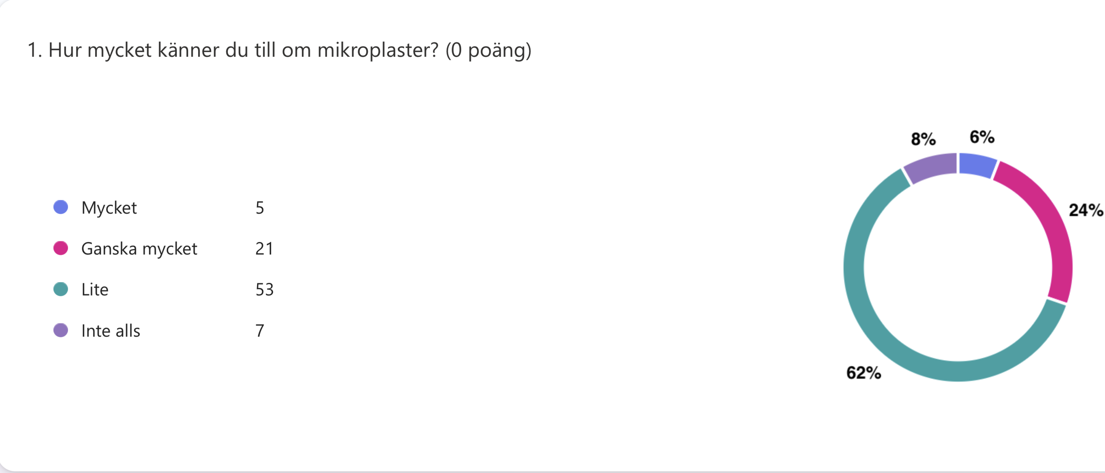
Resultatet visar att majoriteten av eleverna uppger att de bara känner till lite om mikroplaster. En mindre del säger att de känner till ganska mycket eller mycket om ämnet. Detta tyder på att kunskapen om mikroplaster finns men att den generellt är ganska begränsad.

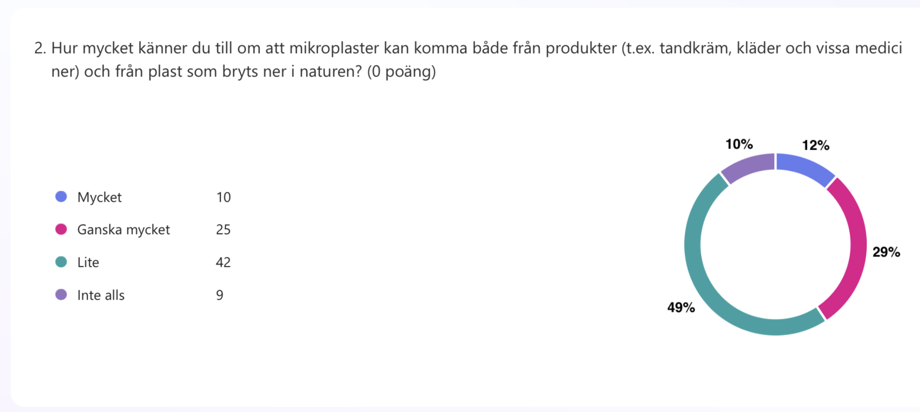
Resultatet visar att de flesta elever har viss kunskap om att mikroplaster kan komma från vardagliga produkter som kläder, tandkräm och mediciner. Samtidigt svarade många att de bara känner till detta “lite”, vilket tyder på att kunskapen inte är helt djup. Detta kan betyda att information om hur mikroplaster bildas från produkter inte är helt tydlig för alla.
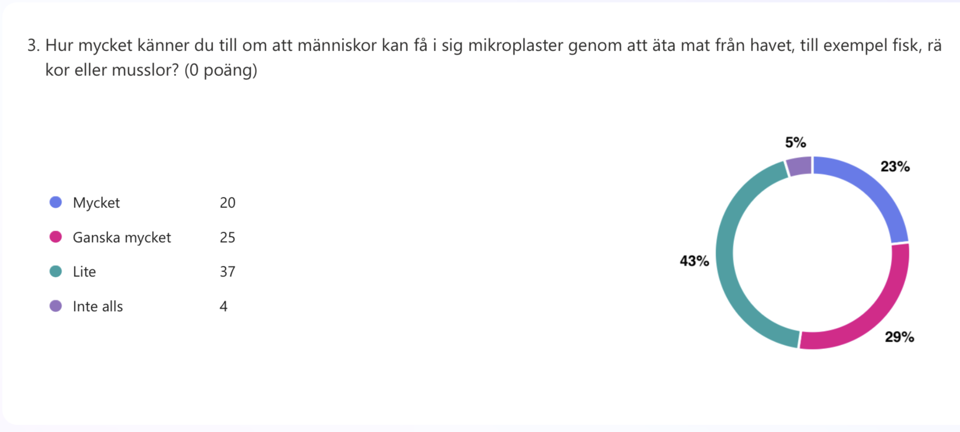
En stor del av eleverna svarade att de känner till lite eller ganska mycket om att människor kan få i sig mikroplaster genom mat från havet, till exempel fisk och musslor. Samtidigt är det relativt få som säger att de känner till detta mycket. Resultatet tyder på att eleverna har viss kunskap men att ämnet fortfarande inte är helt känt.
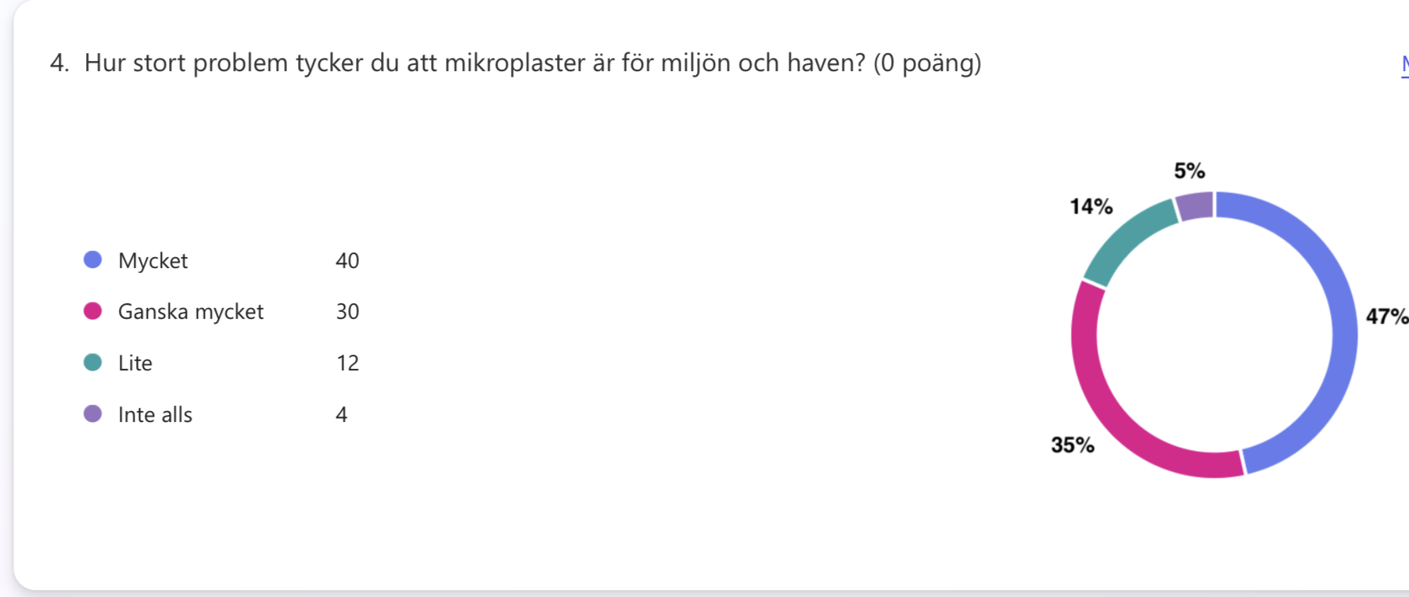
Majoriteten av eleverna anser att mikroplaster är ett stort eller ganska stort problem för miljön och haven. Detta visar att många är medvetna om att plastföroreningar påverkar naturen negativt. Endast ett fåtal tycker att problemet är litet eller inte alls ett problem.
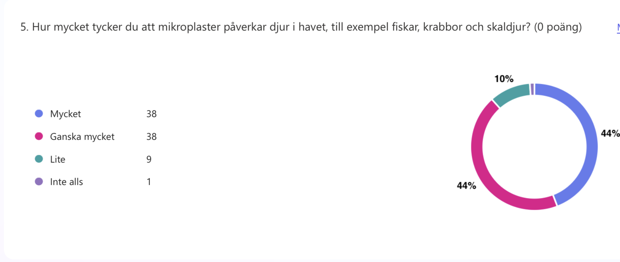
Resultatet visar att nästan alla elever tycker att mikroplaster påverkar djur i havet, som fiskar, krabbor och skaldjur. De flesta svarade “mycket” eller “ganska mycket”. Detta tyder på en hög medvetenhet om att plastföroreningar kan skada marina organismer.
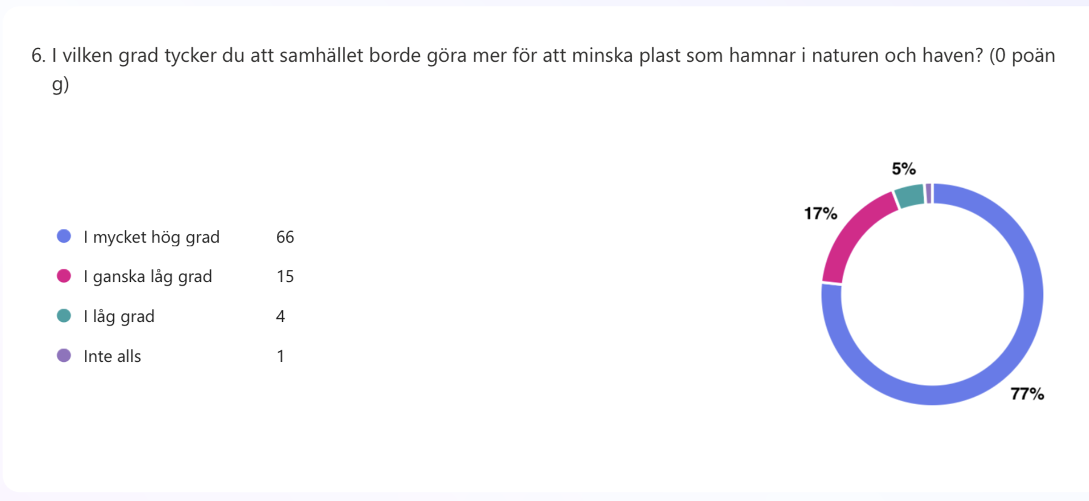
En mycket stor majoritet av eleverna tycker att samhället borde göra mer för att minska plast som hamnar i naturen och haven. Detta visar att de flesta elever ser problemet som allvarligt, medan endast några få tycker att mer inte behöver göras.

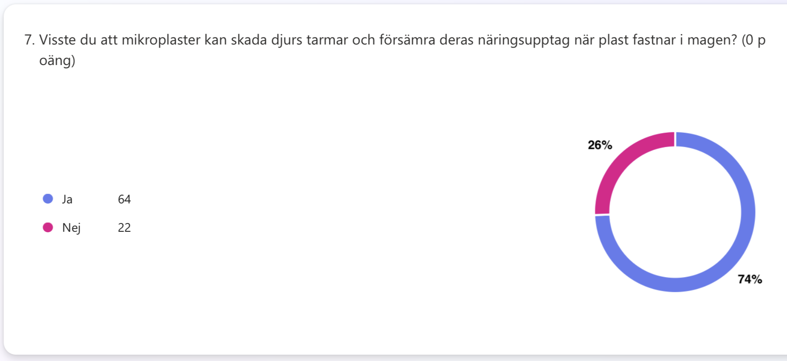
De flesta elever visste att mikroplaster kan skada djurs tarmar och försämra deras näringsupptag. Detta tyder på att många har en grundläggande förståelse för hur plast påverkar djur biologiskt. Samtidigt visar resultatet att en del elever fortfarande inte känner till detta.
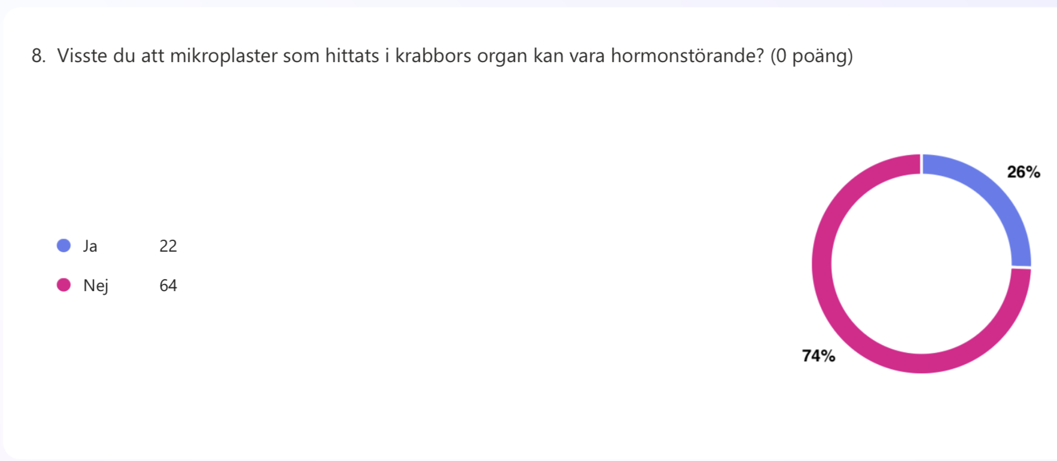
Resultatet visar att de flesta elever inte visste att mikroplaster kan finnas i krabbors organ och påverka deras hormoner. Detta visar att kunskapen om mer specifika effekter är begränsad.
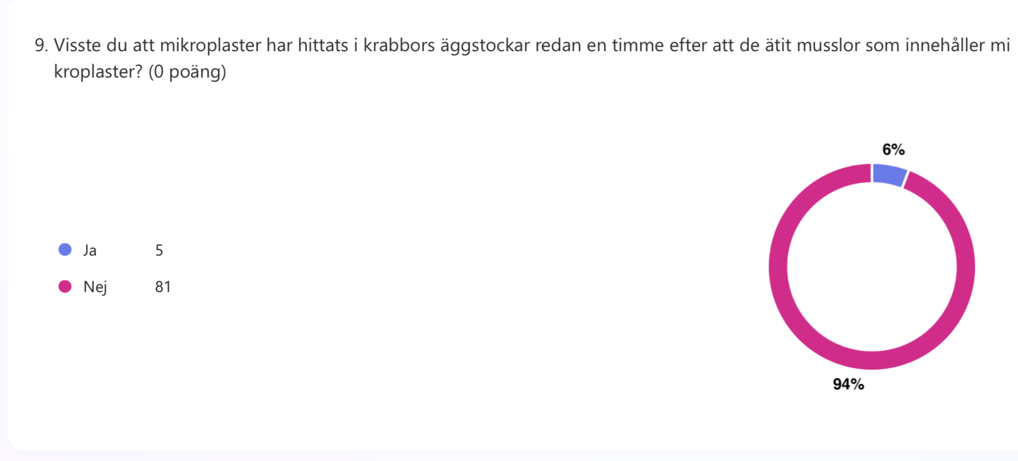
En mycket stor del av eleverna svarade att de inte visste att mikroplaster kan hittas i krabbors matsäck redan en timme efter att de ätit förorenad mat. Detta visar att detaljerad forskning om hur snabbt mikroplaster sprids i djur är relativt okänd. Resultatet tyder på ett behov av mer information om detta.
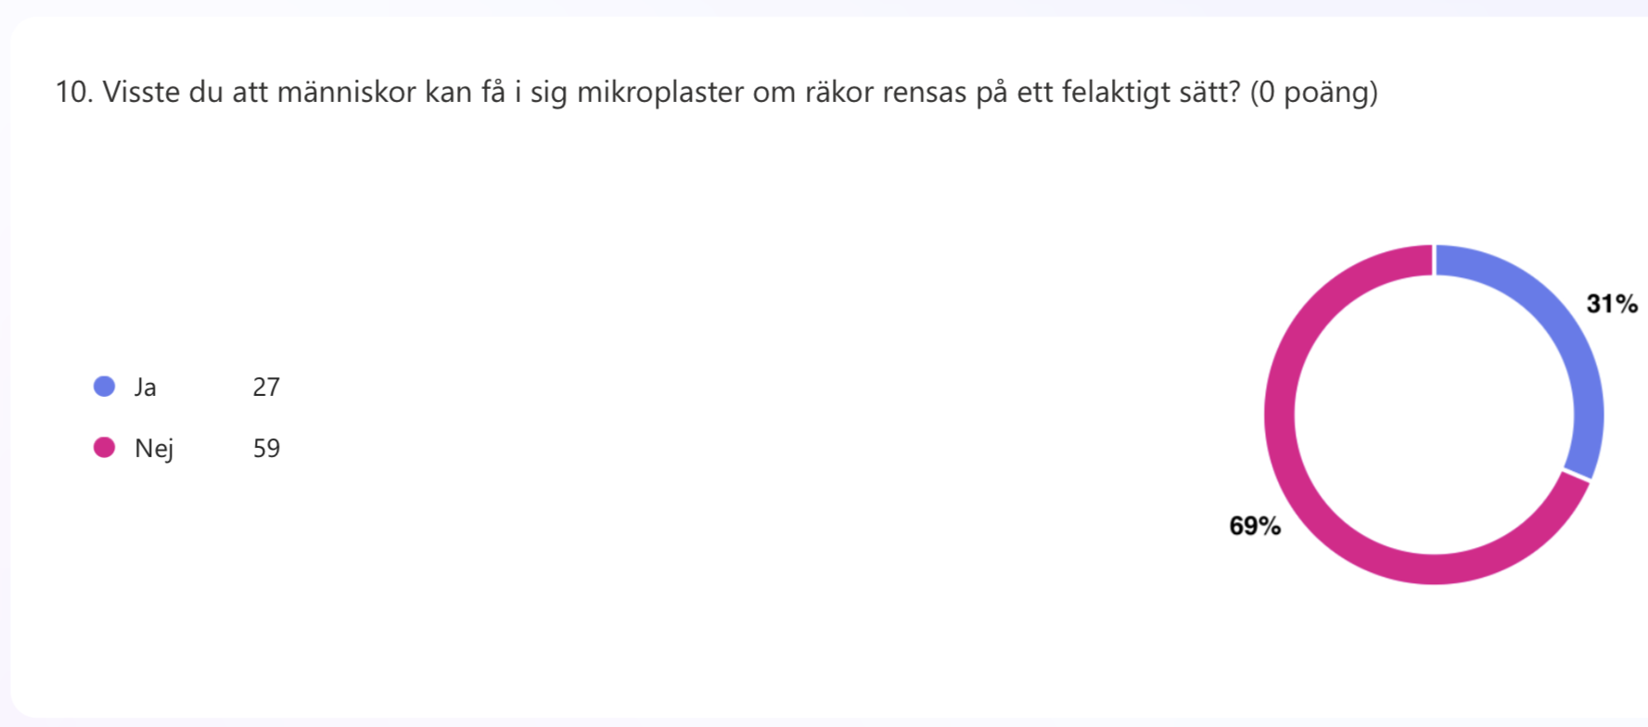
Majoriteten av eleverna visste inte att människor kan få i sig mikroplaster om räkor rensas på ett felaktigt sätt. Detta visar att kunskapen om hur mikroplaster kan nå människor genom matlagning eller hantering av skaldjur är ganska låg. Fler informationsinsatser kan därför vara viktiga.

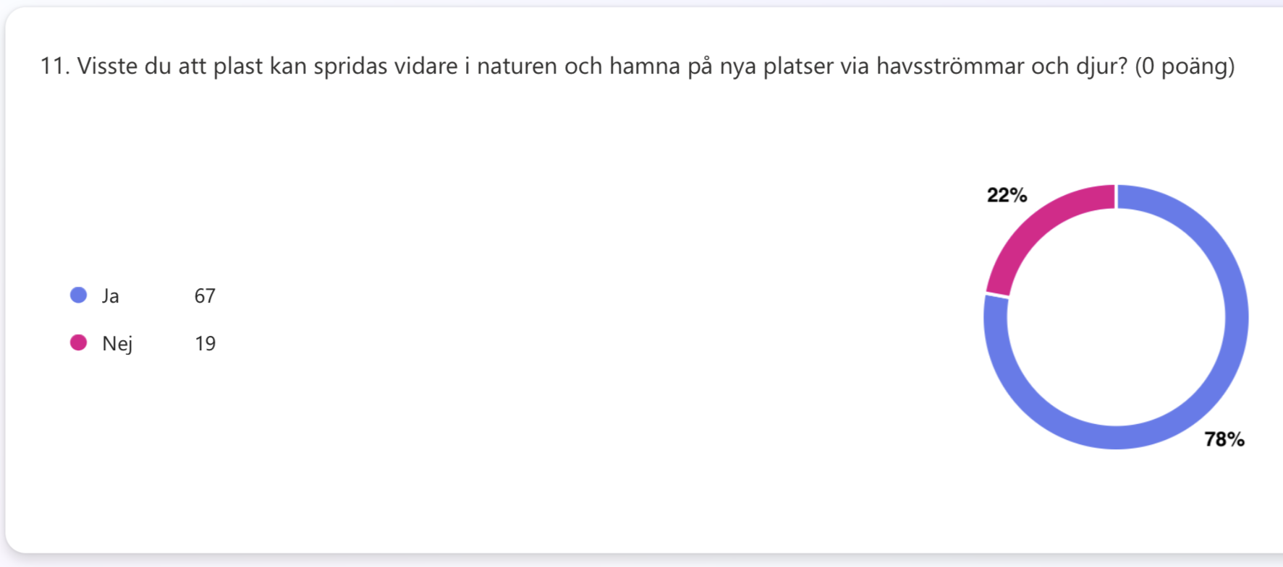
De flesta elever visste att plast kan spridas i naturen genom havsströmmar och djur. Detta visar att många har en förståelse för hur plast kan transporteras och spridas över stora områden. Kunskapen om plastens spridning verkar därför vara relativt god.
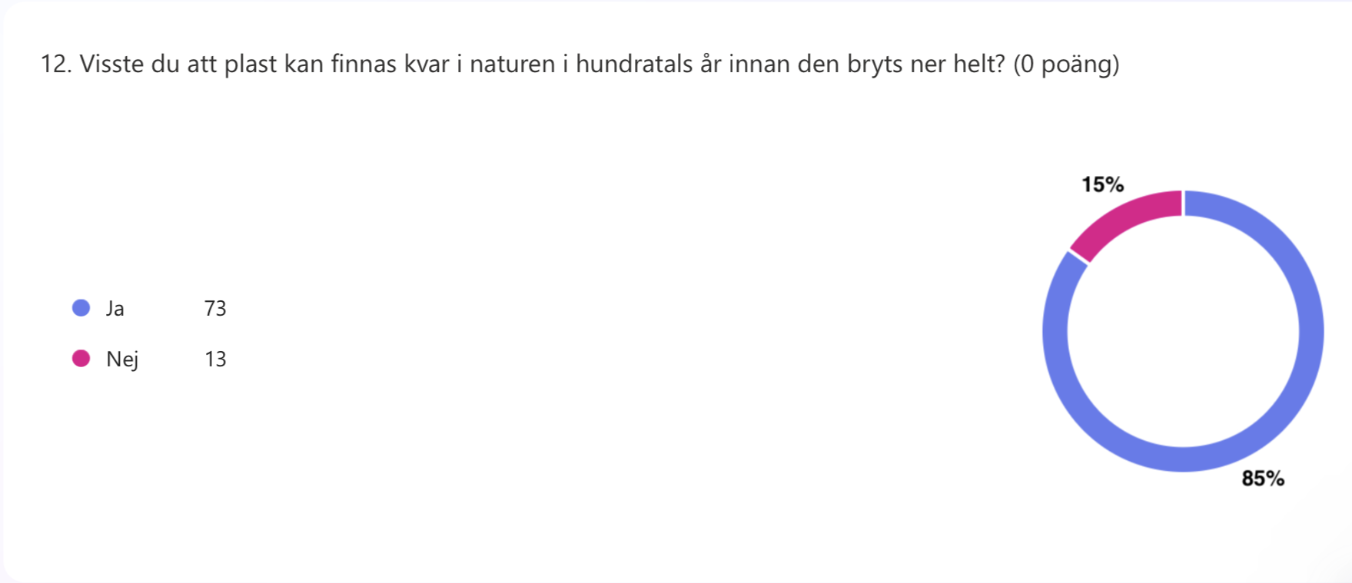
En mycket stor majoritet av eleverna visste att plast kan finnas kvar i naturen i hundratals år innan den bryts ner helt. Detta visar att kunskapen om plastens långsamma nedbrytning är välkänd.

13.Vilka anser du är de största miljöproblemen som mikroplaster orsakar i marina miljöer?

Många elever lyfte fram att mikroplaster skadar marina djur och att djur kan få i sig plasten genom att missta den för mat. Flera svar nämner också att mikroplaster påverkar näringskedjor, ekosystem och den biologiska mångfalden. Samtidigt svarade en del elever att de inte visste, vilket tyder på att kunskapen om de mer specifika miljöeffekterna varierar.

14.Hur tror du att mikroplaster kan påverka både djur och människor på lång sikt?

De flesta elever tror att mikroplaster kan påverka både djur och människor negativt på lång sikt. Många nämner hälsoproblem, sjukdomar, hormonstörningar och minskad biologisk mångfald som möjliga konsekvenser. Flera elever kopplar också problemet till att mikroplaster kan spridas i näringskedjan och till slut nå människor genom maten.

15.Vad tycker du att samhället borde göra för att minska mikroplasters spridning och påverkan i haven?

Elevernas svar visar att många anser att samhället bör minska användningen av plast, förbättra återvinning och införa striktare regler för plastproduktion och nedskräpning. Flera nämner också vikten av information, utbildning och att människor ska ta större ansvar för sitt avfall.

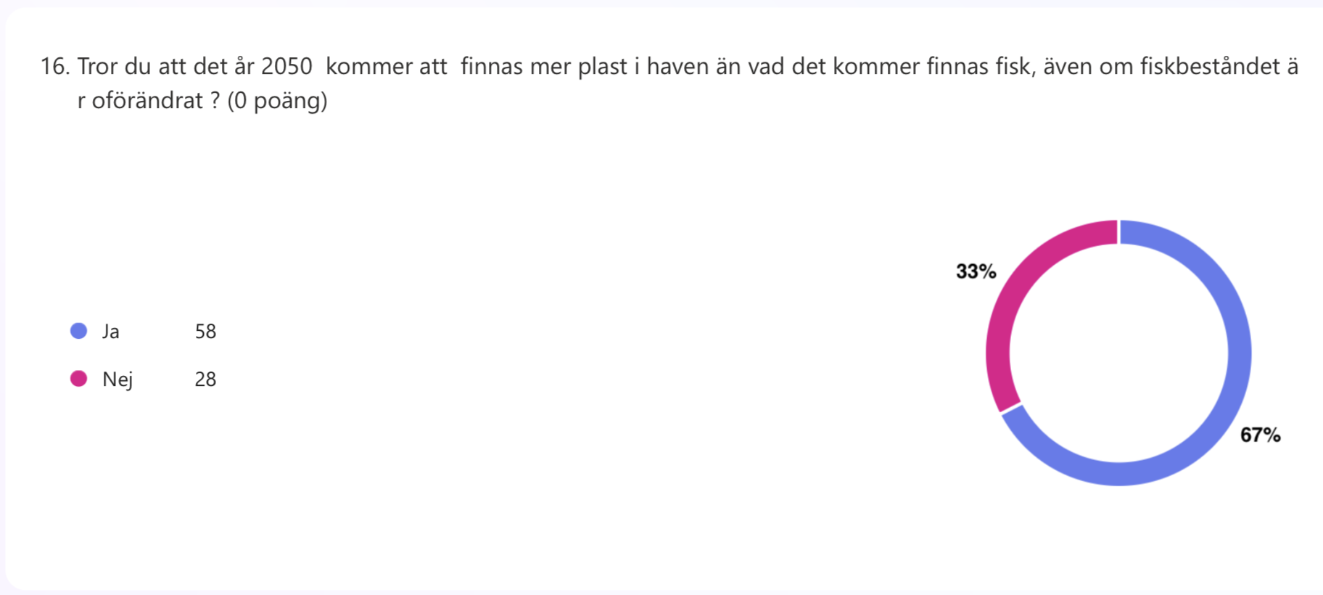
Majoriteten av eleverna tror att det i framtiden kan finnas mer plast än fisk i haven om utvecklingen fortsätter som idag. Detta visar att många uppfattar plastföroreningar som ett allvarligt och växande problem. Samtidigt tror en mindre del av eleverna inte att detta kommer att ske.

Diskussion

Den tidigare forskningen visar att mikroplaster finns i stora mängder i havsmiljöer och kan påverka många olika organismer (Naturvårdverket, 2025). Mikroplaster bildas både primärt, som i skrubbmaterial i kosmetika, och sekundärt, när större plastföremål bryts ned, exempelvis genom UV-strålning, mekaniska eller kemiska processer (Touma, 2021). Mikroplaster tas upp av djur på olika nivåer i näringskedjan, till exempel plankton, musslor, krabbor och fiskar (Bertilsson, 2018). Partiklarna kan samlas i djurens organ och magsäckar, vilket kan skada djuren och göra det svårare för dem att ta upp näring eller få ungar (Touma, 2021). Mikroplaster kan också bära med sig farliga kemikalier som sprids i miljön (Touma, 2021). Större djur som valar påverkas både direkt när de fastnar i fiskenät och indirekt när de äter mat som innehåller mikroplaster (Clern, 2019). Även växtplankton som utgör grunden i näringskedjan påverkas eftersom plast kan störa näringsämnen i vattnet (SMHI, 2012).

Den tidigare forskningen visar även att människor kan exponeras för mikroplaster genom mat, vatten och inandning. Mikroplaster kan innehålla kemikalier som påverkar nervsystem, immunsystem och hormoner (Touma, 2021). Studier visar att mikroplaster kan förekomma i fisk och skaldjur, exempelvis räkor, vilket innebär att plast partiklar kan förs vidare till människor vid konsumtion (Bertilsson, 2018). Uppskattningsvis kan en person få i sig hundratals mikroplastpartiklar per år via livsmedel (Touma, 2021), vilket kan leda till hälsoproblem vid långvarig exponering.
Samt visar den tidigare forskningen att mikroplaster påverkar både djur och miljön på flera sätt och att människor också kan bli påverkade genom mat och vatten. Detta besvarar frågorna om plastens påverkan på havet och människors hälsa.

Enligt enkätsvaren varierar elevernas kunskap om mikroplaster. Många elever uppgav att de endast känner till lite om mikroplaster, vilket tyder på att kunskapen om ämnet fortfarande är relativt begränsad. Samtidigt visar enkätsvaren att de flesta elever är medvetna om att mikroplaster kan vara skadliga för djur och miljö. Detta stämmer till stor del överens med den tidigare forskningen som visar att mikroplaster kan påverka marina organismer och ekosystem negativt.
Tidigare forskning visar att mikroplaster kan tas upp av många olika organismer i havet och spridas genom näringskedjan, från plankton till större djur som fiskar och valar (Bertilsson, 2018; Touma, 2021). Enligt elevernas svar i enkäten kopplar många mikroplaster till skador på djur och marina miljöer, till exempel att djur kan äta plast eller att ekosystem kan påverkas negativt. Detta visar att elevernas uppfattningar i flera fall stämmer överens med vad tidigare forskning har kommit fram till.
Samtidigt visar enkätsvaren att det finns viss brist på kunskap. Flera elever svarade att de inte visste vilka miljöproblem mikroplaster orsakar eller hur de kan påverka människor på lång sikt. Enligt enkätsvaren var det också många elever som inte kände till mer specifika fakta, till exempel att mikroplaster kan finnas i djurs organ eller spridas genom vissa livsmedel. Detta tyder på att kunskapen om mer detaljerade effekter av mikroplaster fortfarande är relativt begränsad.

Gällande elevernas åsikter om hur mikroplaster kan påverka både djur och människor på lång sikt framkommer i enkätsvar fråga 1 att 70 % av eleverna har en dålig uppfattning om vad mikroplaster är. Samtidigt visar resultatet på fråga 14 att eleverna är medvetna om konsekvenserna som kan orsakas av mikroplaster. Detta visar på att flera elever än 70 % bör ändock ha kännedom om mikroplasternas påverkan på människor och klimatet.

Enligt enkätsvaren har eleverna olika förslag på hur samhället ska göra för att minska mikroplaster spridning och påverkan i haven. I eleverna svar framkommer att de ser båda politiska åtgärder och individuellt ansvar som viktiga för att minska problemen.

När resultaten från enkäten jämförs med den tidigare forskningen går det att se att eleverna har en viss grundläggande medvetenhet om mikroplaster och hur de kan påverka den marina miljön. Samtidigt visar resultaten att kunskapen om vad mikroplaster egentligen är och hur de påverkar djur, människor och ekosystem på längre sikt fortfarande är ganska begränsad. Detta tyder på att många elever känner till problemet på en övergripande nivå, men att deras kunskap inte är särskilt djup.

Utifrån detta kan man därför dra slutsatsen att elever behöver mer kunskap om mikroplaster och deras konsekvenser. Om kunskapen ökar kan människor få en bättre förståelse för hur stort problemet faktiskt är och därmed också bli mer motiverade att stödja eller själva bidra till åtgärder som minskar spridningen av mikroplaster. På längre sikt är detta viktigt för att kunna skydda marina ekosystem och arbeta mot en renare miljö och ett mer hållbart samhälle.

Som fortsatt forskning skulle jag rekommendera att forska kring hur människor påverkas av mikroplaster i den luft vi andas in. Det skulle vara särskilt intressant att studera hur stora mängder mikroplastpartiklar som förekommer i inomhusmiljöer, där människor tillbringar en stor del av sin vardag. Vidare forskning skulle även kunna kartlägga vilka vardagliga källor som bidrar mest till spridningen av dessa partiklar i luften, såsom syntetiska textilier, möbler och slitage från plastbaserade material i hemmiljöer. En sådan forskning skulle kunna bidra till en ökad förståelse för hur mikroplaster sprids i vår närmiljö och vilka konsekvenser detta kan få för människors hälsa på lång sikt.

Referenslista

Bertilsson, Sabina (2018) Mikroplaster i marina livsmedel. [Kandidatexamen, Örebro universitet]
https://www.diva-portal.org/smash/get/diva2:1245547/FULLTEXT01.pdf

Britanica (u.å) Trophic level. Hämtad 26 november 2025 från https://www.britannica.com/science/trophic-pyramid

Clern, Rebecka. (2019). Hur plast påverkar valar, how plastic affects cetaceans [Exmansarbete, Sveriges landsbruks universitet]. https://stud.epsilon.slu.se/14517/7/Clern_R_190520.pdf

Grade Point Average. (25 november 2025). VAD ÄR PLAST GJORT AV?.
https://www.gpa.se/kunskapsbank/vad-ar-plast-gjort-av-2/

Ivarsson, Daniel. (2 augusti 2025). Studie: Vi får i oss 68 000 partiklar mikroplast – varje dag. https://www.svt.se/nyheter/inrikes/studie-vi-far-i-oss-68-000-partiklar-mikroplast-varje-dag

Naturvårdverket. (27 juni 2025). Mikroplast https://www.naturvardsverket.se/amnesomraden/plast/om-plast/mikroplast/

SMHI. (2012). Närsalter i svenska hav (Faktablad nr 55). https://www.smhi.se/download/18.6ae791dc18fc9e7539e1b101/1717694601119/wFaktablad_55.pdf

Touma, Lisa (2021) Mikroplasters miljöpåverkningar iSverige [Kandidatexamen, Högskolan Kristianstad] https://www.diva-portal.org/smash/get/diva2:1611024/FULLTEXT01.pdf

Bilagor

Här redovisa enkätsvaren till fråga 13,14,15.

13.Vilka anser du är de största miljöproblemen som mikroplaster orsakar i marina miljöer?

- Dess utbredning i ekosystemen.
- utbredningen i ekosystemen, sprider sig i minsta grad väldigt långt.
- Djur dör.
- Miljöer i hav och på land fungerar sämre och djur och människor får problem i våra kroppar.
- Människor, fabriker och företag.
- Ingen aning.
- Dom med störst konsekvenser.
- vet inte.
- Att det skadar djur och ekosystem samt att det tar sig in i oss människor vilket leder till hälsoproblem.
- Mikroplaster försämrar marina djurs kvalitet av liv samt så försämrar det människors kost som äter dem.
- Djur som äter plast.
- Skada på naturen (naturelev).
- Djur som äter det så det vidareförs i näringskedjan
- Nedskräpning
- Ändrar näringskedjor, hormonstörande och att arter skadas.
- Koncentrationens ökning av mikroplaster högre i näringskedjan
- Spridning av miljögifter.
- Spridningen av sjukdomar och försämringen av djurens näringsupptag.
- Påverkan på näringskedjor och ekosystem.
- Skada djur.
- Att fiskar dör.
- Ingen aning.
- Djuren äter plasten.
- Vet ej.
- Vet inte.
- Vet inte.
- Ekosystemen förstörs, miljön blir sämre.
- Vet inte.
- Skadar livet i havet.
- Matförgiftning för både människor och djur.
- Skadar djuren.
- Att djur dör på grund av det.
- Plast som slängs i natur/hav.
- Alla djur som dör av det, ekosystemet.
- Vi människor.
- Dödar fiskar.
- Vet ej
- Vet ej.
- Förstår olika näringskedjor och näringsvävar.
- Att mikroplatserna sprids vidare och förstör naturen.
- Vet inte.
- Att miljön förstörs.
- Vi människor har öppnat upp en värld för att vi ska få det så bra som möjligt vilket gör att allt de andra kommer få det sämre.
- Att vi blir sjuka.
- Jag vet inte!
- Att fiskarna får i sig mikroplaster och att det förstör för dom och vi som ska käka fisken.
- Marina livet.
- Det påverkar fiskar och andra havs djurhälsa även oss själva.
- Den biologiska mångfaldens överlevnad.
- Osäker, jag tycker ändå att de flesta miljöproblemen som skapas av mikroplaster är väldigt seriösa och måste behandlas med lika mängd prioritet.
- Att sköldpaddor, fiskar och andra marina djur misstar plast för mat.
- hur djurens livsvillkor försämras och kan leda till dödsfall.
- Dödar djur och förstör marina miljöer.
- Att de stör och förstör marina ekosystem.
- Att det dödar djuren.
- Att de finns överallt. De som börjar med en plastpåse i skogen kan sluta som mikroplaster i alla levande varelser. Samt hur plast kväver marina djur och förgiftar korallrev.
- Försämrad hälsa för marina djur och ekosystem, och risker för deras totala utrotning.
- Havsdjur äter plast blir ledsna och dör, vattnet är fult i plast och förstör vattnet och luften och sen dör vi för vi får plast i oss som förstör våra inre organ.
- De har allra störst skada på djuren och deras sätt att leva, mikroplasten är mycket svår att få bort helt och finns i princip överallt.
- Farligt för risker och djur.
- jag vet typ inget om mikroplaster.
- Förstör för fiskarna och havslivet.
- Vet ej faktiskt.
- .
- Människor som skräpar ner.
- Död av marina djur och växter.
- Jag vet inte.
- Plasten i haven.
- Att det finns i haven under så extrem lång tid.
- Plastförpackningar som inte återvinns.
- Att djur dör och att det förstör ekosystemet i vattnet.
- Djuren.
- Saker som görs i plast som kan göras i andra material.
- döda sköldpaddor.
- Att koraller dör och att fiskar ej kan leva där längre.
- Att djur skadas vilket i sin tur skadar den biologiska mångfalden.
- Miljöförstöring.
- Att djur skadas och dör. Även att vi människor kan påverkas.
- Skador på marina organismer, spridningen av gifter och kemikalier och påverkan på ekosystem och biologisk mångfald.
- Det marina livet påverkas negativt.
- Djuren mår dåligt.
- Hamnar i djurs magar.
- Problem för att bibehålla rena haven, rädda djuren.
- Skadat djur, vi människor får i oss plasten.

Många elever lyfte fram att mikroplaster skadar marina djur och att djur kan få i sig plasten genom att missta den för mat. Flera svar nämner också att mikroplaster påverkar näringskedjor, ekosystem och den biologiska mångfalden. Samtidigt svarade en del elever att de inte visste, vilket tyder på att kunskapen om de mer specifika miljöeffekterna varierar.

14.Hur tror du att mikroplaster kan påverka både djur och människor på lång sikt?

- Mycket dåligt.
- Dåligt.
- Jag tror det kommer påverkas dåligt.
- Kan få organen att sluta fungera eller skada kroppen mera.
- På att dåligt sätt.
- Dåligt.
- Negativt.
- Den kan finnas kvar i djur och människor en längre tid. Och det blir en sämre miljö.
- Det skadar kanske matsmältningssystemen och våra celler.
- Kan påverka vår hälsa möjligtvis.
- Vet inte.
- Mycket dåligt ekosystem.
- Sjukdomar
- Dåligt.
- Minska biologisk mångfald, störa både människor och djurs hormoner vilket kommer påverka våran hälsa
- bättre gener via naturligt urval
- Dåligt eftersom plasten kan vara svår att bryta ner
- Sjukdomar, potentiella missbildningar hos både djur och människor.
- Hälsoproblem för djur, förstöra ekosystem, människor kan få i sig det genom mat.
- Djuren får i sig mikroplaster, människor äter de och bli skadad. Djuren kan också dö, vilket kan leda till att en art blir extinkt.
- Vet inte, kanske cancer.
- Vet ej.
- Försämra klimatet och världen.
- Ja de tror jag.
- Dålig.
- De är dåligt för kroppen.
- Djurs miljöer kan förstöras och de kan riskera dö ut. Människor kommer anpassa sig.
- Sjukdomar.
- Att de blir mer och mer plaster.
- Kortare livslängd och förstöra matsmältningssystem hos de varelser som anpassas för att överleva det.
- Djuren kommer dö ut på långt sikt och för människor blir det mindre mat.
- Jag tror att det kan påverka alla levande varelser negativt.
- Skada båda invändigt.
- Vi äter till exempel fisk som har i sin tur ätit massa mikroplaster.
- Att dom dör.
- Att vi för det vidare till kommande generationer.
- Vet ej.
- Göra oss sjukare och rubba våra hormoner etc.
- Fertilitet och allmän hälsa.
- Att de förstör våra kroppar.
- Vet inte.
- Dåligt.
- Tillslut så kommer vissa arter dö ut.
- Illa, mer sjukdomar, kortare liv.
- ..
- Ja det blir väl dåligt.
- Göra dem infertila, gör brist på nödvändiga produkter och förstör bl.a. klimatet.
- Jag tror det kan vara skadligt till våra inre organ om vi får för mycket.
- Den kan påverka livslängden, hälsan och miljön hos både människor och djur.
- Jag tror att det kan försämra än hel del och ta livet på större delar av vissa djurarter och kan göra människor extremt sjuka.
- Vi, människor och djur, kan få inre skador av giftiga ämnen eller plastbitar, bli infertila och många djur svälter.
- Jag tror att de påverkar både djur och människor extremt negativt och att livstillstånden försämras.
- Det förstör planeten.
- Det påverkar oss negativt.
- Att det kommer finnas mer skräp än fisk i haven om det fortsätter så här.
- Vi kommer alla att dö ut på grund utav förgiftning, sjukdomar och infertilitetsproblem.
- Genom att skapa genetiska hälsoproblem som kan leva kvar genom generationer i både människor och djur som påverkas. Dom kan även påverka genom att mikroplasterna ökar i mängd, och på så sätt ökar även antalet problem som uppstår på grund av dem.
- Djuren äter plast, vi dricker plastvatten å sen dör vi och sen dör jorden.
- Vi människor får ju i oss från djuren och mängden ökar ju i takt som åren går utan att vi gör något åt det. Då den försämrar många livsviktiga funktioner i våra kroppar kommer vi påverkas mycket negativt.
- Mindre levnads utrymme och döda arter.
- Jag vet typ inget om mikroplaster.
- Ja eftersom vi äter fiskarna och de har fått i sig mikroplaster.
- Att arter och människor far illa av det.
- kommer göra människor infertila.
- Utrotning av arter och att människornas mat minskas vilket eventuellt kan leda till att vi också dör ut.
- Dåligt, inget marint liv.
- Jag tror att det kan påverka mycket.
- Väldigt mycket.
- Då de inte bryts ner hamnar de till slut i djur och vatten som man dricker eller äter.
- Dåligt, sjukdomar, infertilitet osv.
- Vi kommer sakna må sämre både när det kommer till djur och människor.
- Arter blir missbildade.
- Vet ej.
- Inte bra med plast i oss.
- Det kan påverka mycket, mindre mat till oss och mindre djurarter som kan överleva.
- Det stannar i naturen och skadar både djurs och människors hälsa.
- Dåligt.
- Orsaka sjukdomar och skada.
- Väldigt dåligt, vi äter ju trots allt djur och äter djur mikroplaster får vi också i oss det.
- Reducera den biologiska mångfalden.
- Mycket dåligt.
- Jag tror att människan kan skadas invärtes, kanske minska livslängden på både djur och människor.
- Skada djur (ekosystem) och att människor får i sig plast som skadar kroppen.
- Hormonstörande, påverkar utveckling.

De flesta elever tror att mikroplaster kan påverka både djur och människor negativt på lång sikt. Många nämner hälsoproblem, sjukdomar, hormonstörningar och minskad biologisk mångfald som möjliga konsekvenser. Flera elever kopplar också problemet till att mikroplaster kan spridas i näringskedjan och till slut nå människor genom maten.

15.Vad tycker du att samhället borde göra för att minska mikroplasters spridning och påverkan i haven?

- Förbud mot onödig plast.
- förbjuda onödiga tillsatser och satsa mer på återbruk.
- Använda mindre plast.
- Börja i roten av problemet i industrin. Satsa på att städa planeten.
- Sortera sitt skräp.
- Ingen aning pt 2.
- Förbjuda fler och fler plastprodukter. Det är svårt att rensa bort alla mikroplaster, men att rensa haven och naturen på allt plastavfall är en bar start.
- Fler regler och lagar om att slänga skräpet i sopporna och hålla mer koll om det är plast i vattnet.
- Finna sätt att minska utsläppen och ta vara på det vi har släppt ut.
- Försöka förminska våra utsläpp av plast och mikroplaster.
- Samla in plast/återvinna.
- Ingenting, det är inget problem.
- Minska spridning av plast
- Källsortera.
- Ta reda på vart de störta utsläppet av mikroplatser kommer ifrån och där efter sätta restriktioner och förebygga
- importera mer sopor från närliggande länder.
- Vet ej.
- Ingen aning, kanske prioritera källsortering och se till så att skräp osv hamnar på rätt plats. Inte överkonsumera produkter som leder till stora mängder skräp.
- Strängare lagstiftning, industrier och producenter får ta mer ansvar.
- Minska användningen av plaster, till exempel pappers sugrör eller aluminium/metall/glas vattenflaskor. För att man inte ska få i sig mikroplasterna i sig själv när man dricker.
- Jag tycker att dem borde göra mycket!
- Vet ej.
- Lägga mer pengar och tid på det.
- Vet ej.
- Vet inte.
- Förbjud.
- Noggrannare sortering, länder kan städa runt sig.
- Vet inte.
- Va noga vart man kastar saker.
- Städa bort det som finns och inte bara tving människor att källsortera.
- Hårdare restriktioner.
- Minska ner på användningen av mikroplaster.
- Hårdare restriktioner.
- Minska avfall som slängs i havet.
- Nyheterna.
- Vet ej.
- Rensa skiten.
- Tänka mer klimat smart och minska mängden mikroplast.
- Vet inte vilka åtgärder som finns.
- Fixa någon lag t.ex som förbjuder spridning av ex plast i haven.
- Inte slänga skräp i naturen.
- Informera folk om konsekvenser för om det hamnar i haven.
- Tänka efter.
- Sluta med plast.
- ..
- plocka upp efter sig
- Mindre fiske, minska skräputsläppen på haven och minska konsumtionen globalt av onödiga produkter.
- Det är svårt att säga eftersom vi har så mycket plast i vår närhet.
- Stoppa produktionen av plast och fokusera på att samla upp all plast från jordens hav.
- Försöka göra så många fler miljövänliga förpackningar som går, sluta slänga plast in i naturen och släng den där den ska vara, m.m.
- Samhället borde minska plastanvändningen, återbruka mer och källsortera bättre.
- Jag tycker att de kan se till att mindre eller inget alls av plast hamnar i haven.
- Komma på miljövänliga förpackningar som inte tar sådan lång tid att sönderdelas som plast.
- Sluta använda plast till allt, hitta andra alternativ och motivera för minskad konsumtion från företag som ej minskar sin plastanvändning. Jag tycker att det ska bli skarpare regler för vilken plast som får användas, hårdare regler för källsortering.
- Vi borde städa upp och sortera mer.
- Vi borde minska ner på plast på alla håll, det vill säga engångs förpackningar, fast fashion och micro trender som går ut på att konsumera.
- Minska drastiskt på nedskräpning av plast i naturen och se till att den plast som redan finns återvinns på korrekt sätt, och se till att utveckla system för att på stor skala rengöra havsmiljöer som påverkats.
- Hjälpas åt att städa naturen, straffa alla som slänger plast i naturen, lära alla hur viktigt det är att sortera skräp och lära ut konsekvenserna som kommer om man slänger plast fel och börja använda återanvändbara plastförpackningar eller papp för det är lite bättre.
- Inte beställa så otroligt mycket skräp från andra sidan världen, alltså att vara aktsamma med vad vi verkligen behöver och inte. Sen att se till att rensa upp skräp ordentligt från stränder och vattendrag.
- Ingen aning.
- Jag vet typ inget om mikroplaster.
- Jag tycker alla borde hjälpas åt för att de inte ska hamna i haven.
- Vet inte.
- Mycket.
- Grova påföljder på dem som skräpar ner i naturen samt större fokus på att rena haven.
- Rensa upp havet.
- Vi borde tänka på hur vi källsorterar.
- Tänka på att inte slänga ut plast i naturen.
- Hitta bättre alternativ för plast.
- Hårdare regler om plaståtervinning och straff mot nedskräpning. Företag kan minska användning av plast.
- Tänka på hur man sorterar sitt skräp och försöka göra mer miljövänliga val.
- Ja.
- Sluta tillverka saker i plast.
- Ha bättre koll på det som slängs i naturen striktare regler.
- Köpa mindre saker, källsortera.
- Använda mindre plast samt förbättra sopsortering och återvinning i mindre utvecklade länder.
- Jag vet ingen bra lösning men något borde göras.
- Tänka efter och inte slänga saker på fel ställen.
- Se över problemet och försöka åtgärda så att det sprids mindre på det.
- Tillgängliggöra fler papperskorgar och se över möjligheten att använda mer miljövänliga material.
- Minska antalet mikroplatser och lära ut det mer.
- Sluta slänga plast.
- Aktörer som företag kan rena haven, men också minska plasttillverkningen. Individer kan sluta slänga plast, ha fler soptunnor.
- Ta hand om plasten.

Elevernas svar visar att många anser att samhället bör minska användningen av plast, förbättra återvinning och införa striktare regler för plastproduktion och nedskräpning. Flera nämner också vikten av information, utbildning och att människor ska ta större ansvar för sitt avfall.

